PROPOSIÇÕES 01 – Presidente Clóvis Pereira dos Santos
INDICAÇÃO – 002/2022

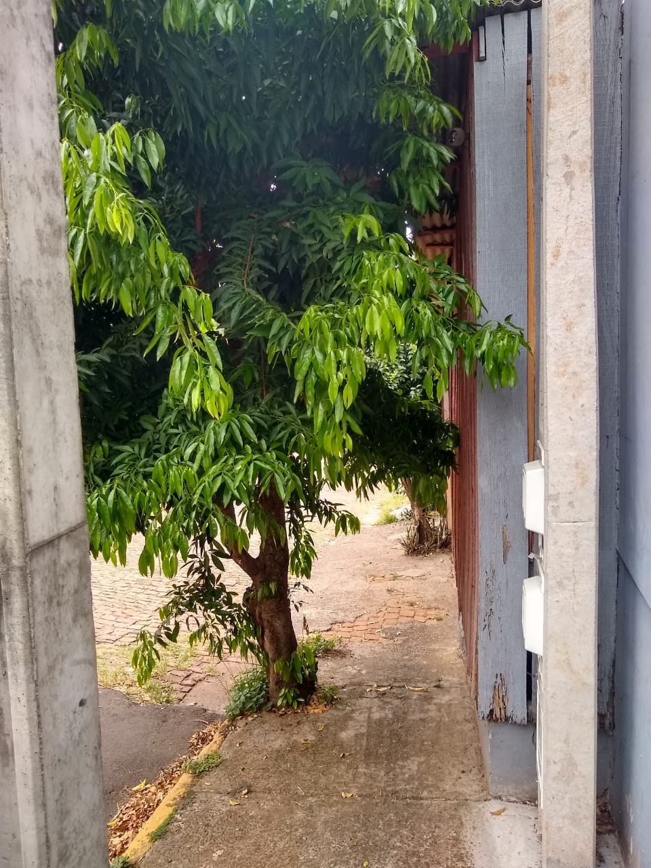
Indico ao Excelentíssimo Senhor Prefeito Municipal em conjunto com a Secretária Municipal de Agricultura e Meio Ambiente para que seja feito um estudo e a execução de poda de árvores que estão obstruindo a passagem nas calçadas do município.

MENSAGEM JUSTIFICATIVA:

Senhor Presidente;
Senhores Vereadores:

A presente indicação tem como objetivo, melhorar acessibilidade das calçadas de nosso município, pois há locais que está tornando difícil a utilização das mesmas. Sabe-se que as árvores são de extrema importância, por isso precisamos mantê-las e fazer a poda regular.

Atenciosamente,

Bom Retiro do Sul, 22 de fevereiro de 2022
